**Вопросы к алгоритмам и логике**

**работы клапана водоподготовки.**

1. Организация циклов перемещения штока клапана.

*Реализация: Клапан приводится в движение за счёт преобразования вращательного движения в поступательное DC - электромотором. Положения штока соединяют гидравлические входы и выходы соответствующим образом. Каждое положение штока соответствует определённому направлению течения жидкости, предусмотренной конструкцией клапана. Все перемещения штока объединены циклом.*

Цикл – последовательность устанавливаемых положений штока клапана.

Цикл характеризуется количеством перемещений и интервалом между перемещениями. Цикл запускается по расписанию в соответствии с календарём и часами реального времени. По завершению выполнения цикла происходит сброс таймера отсчёта времени до следующего цикла, установленного программой.

Пример выполнения цикла «Умягчение» (в соответствии с циклограммой):

Рисунок 1. Вырезка из циклограммы.

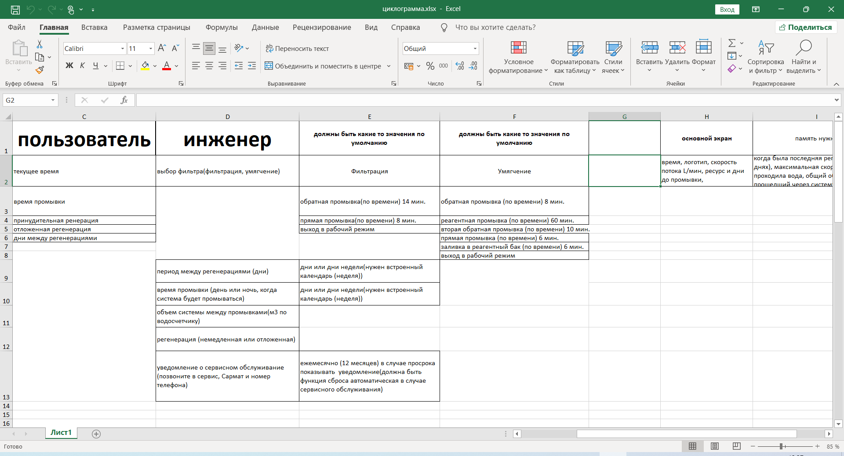

Таблица 1. Алгоритм работы цикла «Умягчение». Порядок событий.

|  |  |
| --- | --- |
| № | Событие |
| 1 | Срабатывание «будильника». |
| 2 | Перемещение штока в положение **«обратная промывка».** |
| 3 | Выдерживание паузы 8 минут. |
| 4 | Перемещение штока в положение **«реагентная промывка».** |
| 5 | Выдерживание паузы 60 минут. |
| 6 | Перемещение штока в положение **«обратная промывка**». |
| 7 | Выдерживание паузы 10 минут. |
| 8 | Перемещение штока в положение **«прямая промывка».** |
| 9 | Выдерживание паузы 6 минут. |
| 10 | Перемещение штока в положение **«заливка в реагентный бак»** |
| 11 | Выдерживание паузы 6 минут. |
| 12 | Перемещение штока в **«закрытое положение»** |
| 13 | Постановка изделия на таймер (до след срабатывания «будильника») |

Инженером настраивается:

1. Время технологических пауз между устанавливаемыми положениями штока;
2. Положение штока (в режиме регулировки). Данные значения заносятся единожды в память контроллера и требуют настройки и регулировки только в случае проведения ремонтных или сервисных работ на территории производителя.

**Вопросы по данному разделу логики.**

1. Верно ли описана последовательность событий?
2. Если срабатывание будильника пришлось на сервисное обслуживание (вскрытие панели, и тд.), что в таком случае должно произойти/или ничего не должно произойти?
3. Что должно произойти (исходя из таблицы) после нажатия на кнопку «принудительной регенерации»?
4. После срабатывания «принудительной регенерации» дальнейшая работа клапана по расписанию проходит без изменения/смещения в расписании?
5. В циклограмме описано 2 цикла:

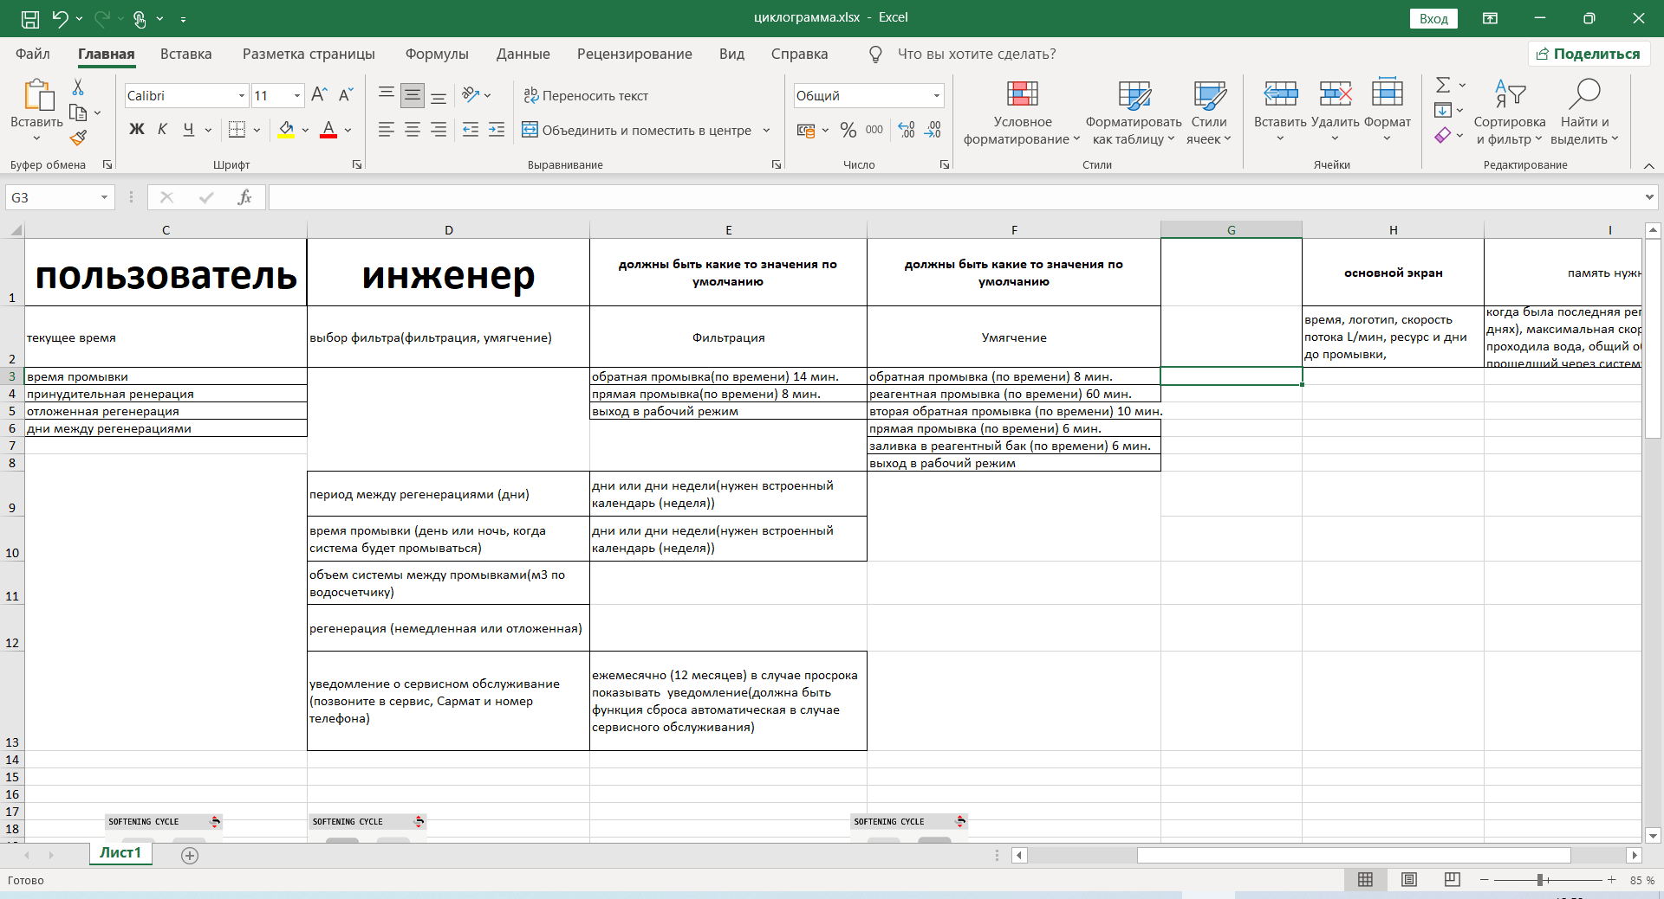

Где происходит выбор какой из циклов активировать (этого нет в циклограмме)? В каком разделе меню это необходимо реализовать?

1. Предполагается только 2 цикла в соответствии с циклограммой?
2. В меню пользователя есть не заполненный раздел (со знаком «?»), что он должен содержать? Обещали пояснить со временем.

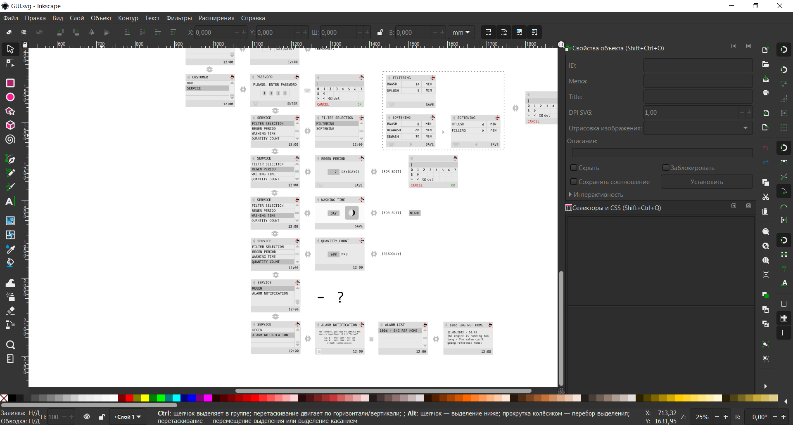

1. В руководстве к оригинальному клапану положения немного отличаются от тех, что вы описали в циклограмме, мы реализуем по вашей циклограмме?